

Backoffice - Manual do usuário

Manual

**Version 1.0**

# Apresentação do Sistema

O BackOffice é um sistema que permite realizar operações sobre a base de usuários, como verificação de assinaturas, cancelamento de assinaturas, listagem da interação do usuário com a aplicação, gerenciamento de blacklist e whitelist e consulta a resultado de promoções.

## Acesso

O acesso ao sistema BackOffice da Movile se dá pela URL <https://backoffice.movile.com/BackOffice/claro/>

A seguinte tela é apresentada e é necessário credencial e senha para acesso ao sistema:

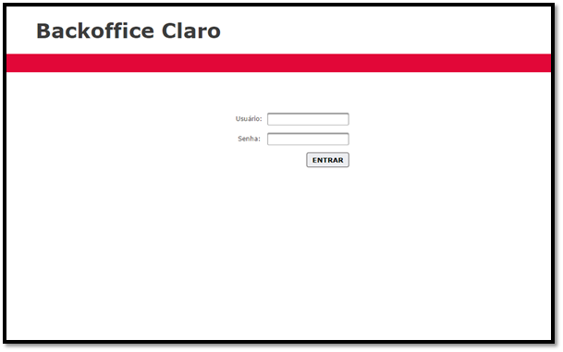

Figura 1 - Página de acesso

## Assinaturas

Para consultar as assinaturas de um telefone, utilize a opção **Busca** no menu superior:

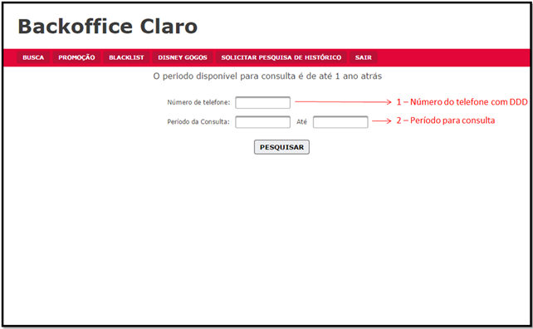

Figura 2 - Consulta de assinaturas

Para efetuar uma pesquisa é necessário preencher os seguintes campos:

1. *Número de telefone:* Número do telefone com o DDD e sem separadores

Opcionalmente podem ser preenchidos os campos:

1. *Período da Consulta: Caso queira, pode especificar o período que deseja fazer a consulta. Caso não seja preciso, pode seguir sem preencher esse campo.*

A pesquisa retorna uma lista com as assinaturas existentes do usuário, ativas, conforme a tela abaixo:

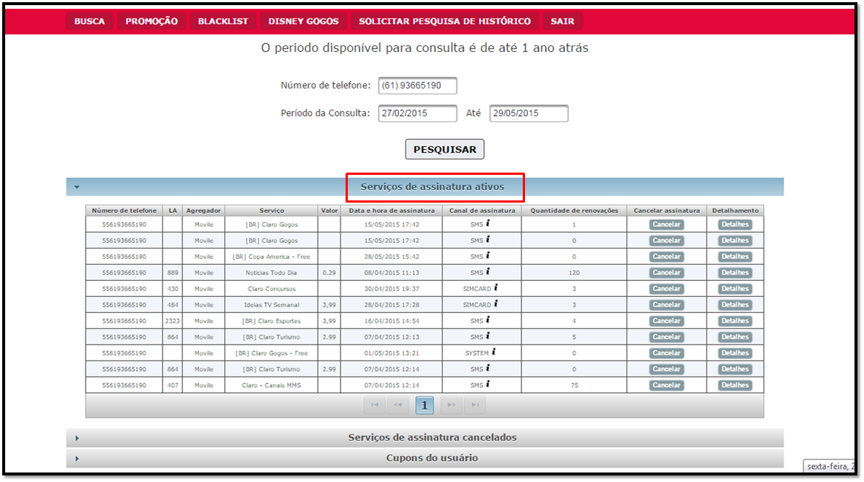

Figura 3 - Listagem de assinaturas

Os campos listados no resultado são:

* *NÚMERO DE TELEFONE:* Número do telefone com código do país e DDD
* *LA:* Shortcode ou LA utilizado pela aplicação
* *AGREGADOR: Agregador do serviço*
* *SERVIÇO:* Nome da aplicação ou serviço
* *VALOR: Valor cobrado pelo serviço*
* *DATA E HORA DE ASSINATURA:* Data e hora da ativação assinatura
* *CANAL DE ASSINATURA:* Meio por onde o usuário assinou o serviço
  + *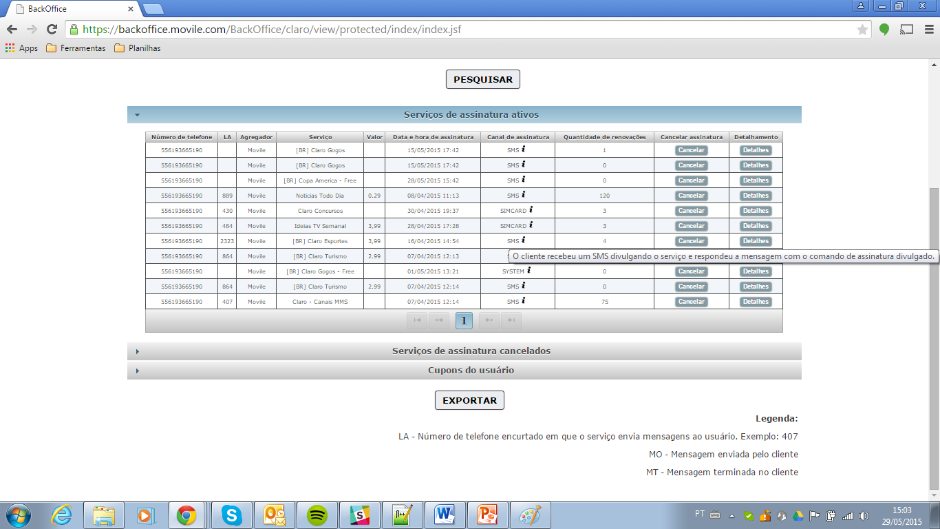Obs: deixando a seta do mouse em cima do canal a ferramenta retorna com informações sobre o canal*

Figura 4 – Informações do canal

* *QUANTIDADE DE RENOVAÇÕES:* Corresponde ao número de vezes que o número foi tarifado pelo serviço
* *CANCELAR ASSINATURA: Nesse campo é possível fazer o cancelamento do serviço conforme imagem abaixo.*

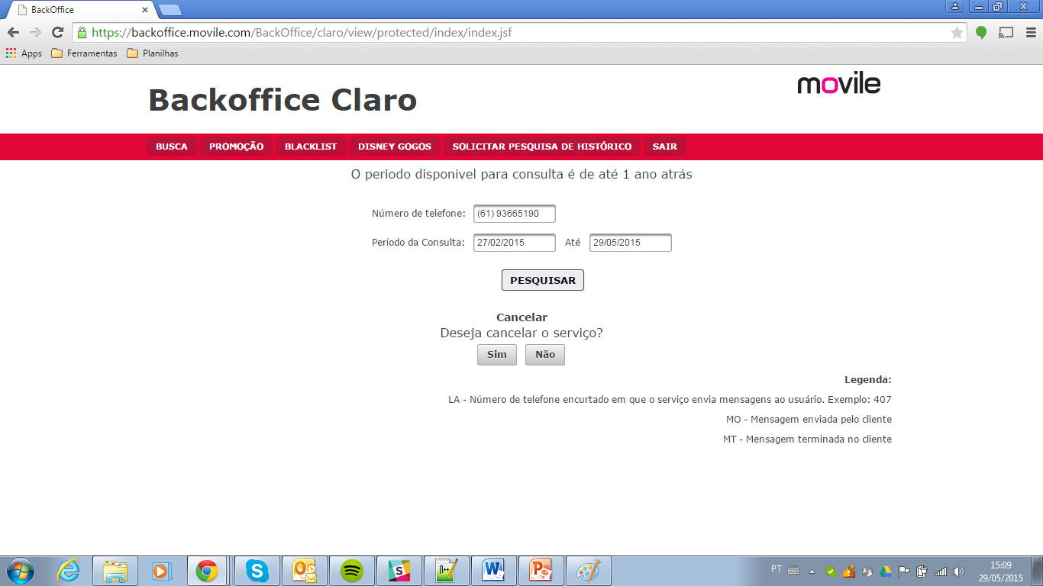

Figura 5 – Cancelamento do serviço

* *DETALHES: Nessa aba é possível obter informações sobre a assinatura do usuário como mostra a figura 6 abaixo: Datas, LA, MO, MT e tarifações.*

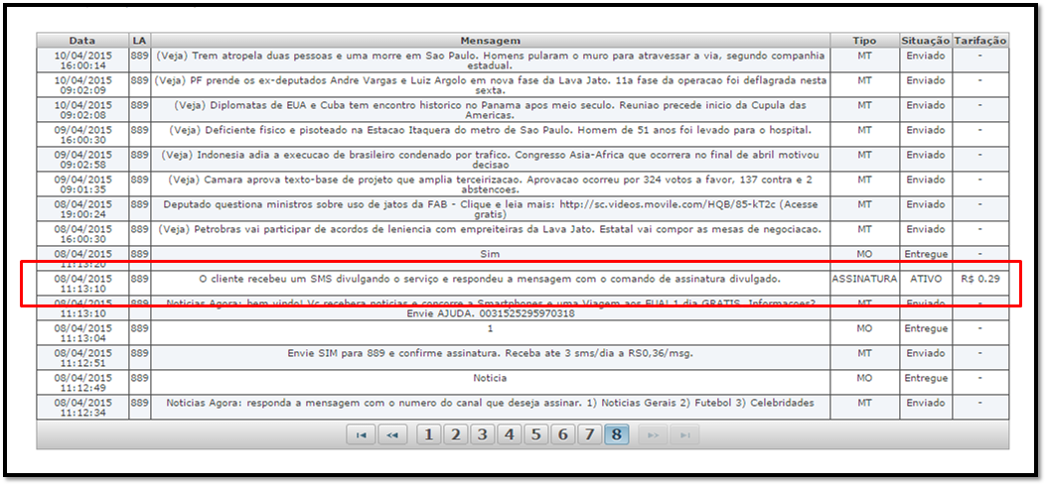Figura 6 – Detalhes do serviço

Na mesma tela de BUSCA é possível buscar o histórico de serviços cancelados.

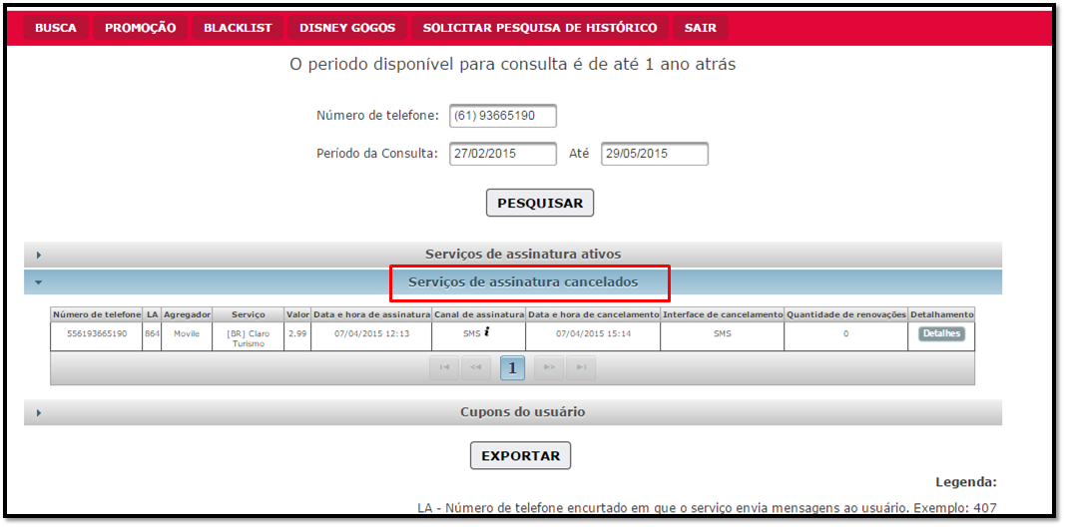

Figura 7 – Serviços cancelados

Os campos listados no resultado são os mesmos do campo de assinatura, acrescentando apenas o campo DATA E HORA DE CANCELAMENTO.

Ainda no campo BUSCA é possível consultar o histórico de cupons de promoção entregues ao usuário.

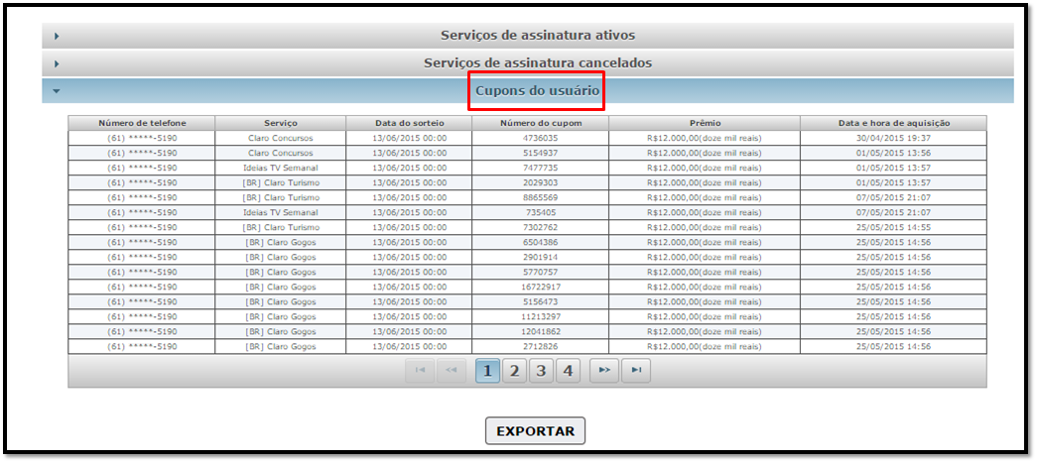

Figura 8 – Histórico de cupons

Os campos listados no resultado são:

* *NÚMERO DE TELEFONE:* Número do telefone com código do país e DDD
* *SERVIÇO:* Nome da aplicação ou serviço
* *DATA DO SORTEIO: Data em que o sorteio foi ou será realizado*
* *NÚMERO DO CUPOM: Número correspondente ao cupom entregue*
* *PRÊMIO: Valor do prêmio*
* *DATA E HORA DE AQUISIÇÃO: Data da aquisição do cupom*

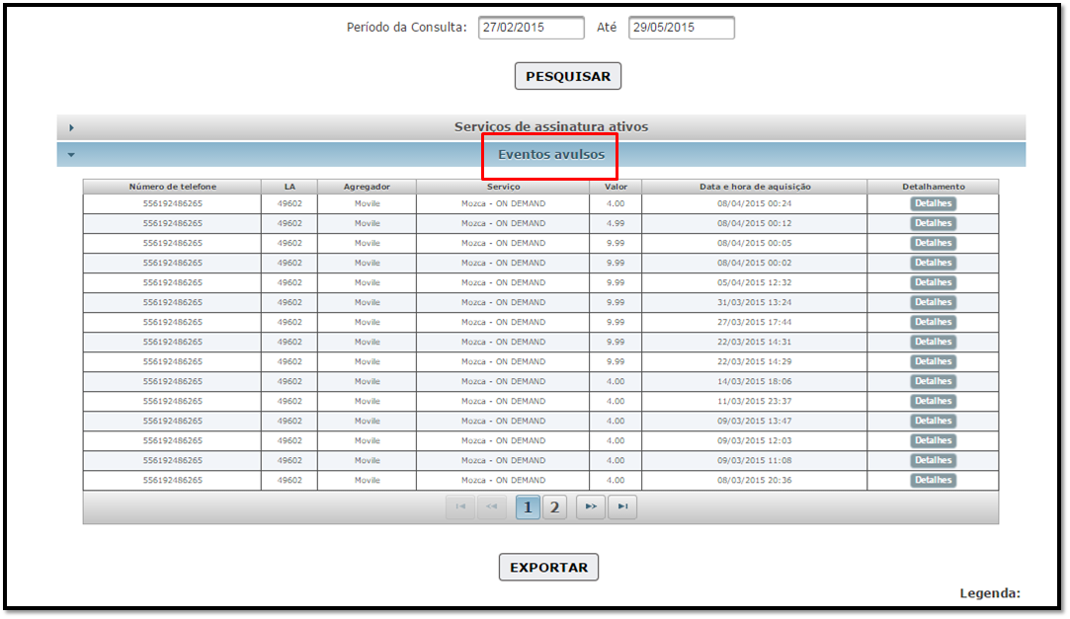

Figura 9 – Histórico transações avulsas

Dentro de busca, também é possível ter o histórico de compras avulsas, sendo elas de Micropagamentos ou eventos de tarifação avulsos dos serviços.

**OBS: Todas as informações podem ser exportadas para o excel. Basta clicar em EXPORTAR no fim da página.**

## Promoções

Para consultar os MSISDN que foram sorteados em nossas promoções basta selecionar a aba **PROMOÇÕES** no menu superior.

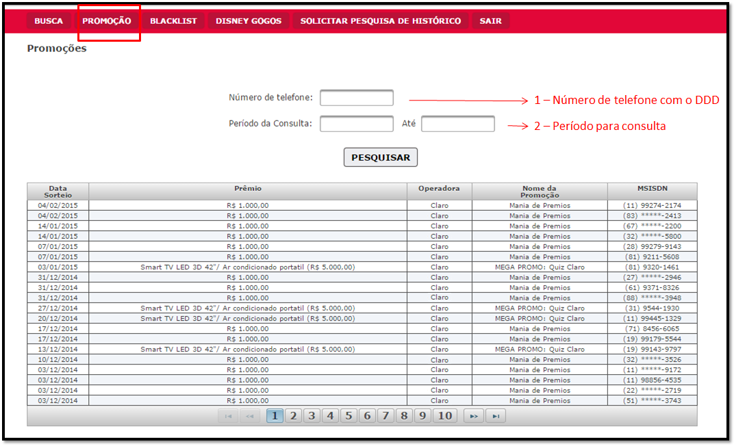

Figura 10 – Consulta de premiações

Ao selecionar **PROMOÇÕES** a ferramenta retorna todos os msisdn sorteados pelas promoções.

*1 - Número de telefone com DDD: Caso queira procurar por um msisdn específico*

*2 - Período para consulta: Caso queira, pode especificar o período que deseja fazer a consulta. Caso não seja preciso, pode seguir sem preencher esse campo.*

Os campos listados no resultado são:

* *DATA SORTEIO: Data da realização do sorteio*
* *PRÊMIO: Especifica qual prêmio foi sorteado*
* *OPERADORA: Operadora do número sorteado*
* *NOME DA PROMOÇÃO: Promoção correspondente ao sorteio*
* *MSISDN:* Número do telefone com DDD sorteado

## Blacklist

Nesta aba é possível fazer a inclusão ou remoção de um número na blacklist

## 

Figura 11 – Remoção ou inclusão na blacklist

Para efetuar uma pesquisa é necessário preencher os seguintes campos:

1. *MSISDN com DDD:* Número do telefone com o DDD e sem separadores

Para incluir ou remover um número em todos os serviços, basta apenas preencher **NÚMERO DA LINHA** e clicar em **BLOQUEIO TOTAL** ou **DESBLOQUEIO TOTAL**

Caso queira incluir ou remover um número em apenas um serviço, basta preencher **LA** do serviço em questão e clicar em **INCLUIR** ou **REMOVER**

*2 – LA do serviço: LA do serviço que deseja fazer a inclusão na blacklist*

## Solicitar pesquisa de histórico

## Todas as informações de pesquisa no campo BUSCA são de no máximo um ano atrás. Caso seja necessário buscar informações de mais de um ano, no campo SOLICITAR PESQUISA DE HISTÓRICO é possível fazer a solicitação.

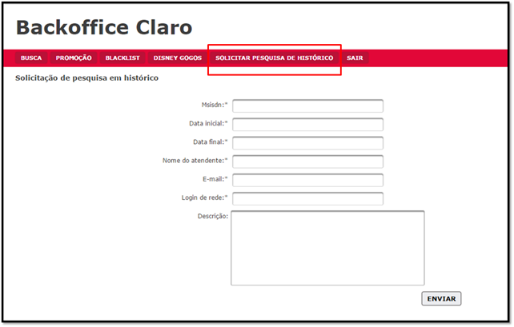

Figura 12 – Histórico de informações

Para isso, é necessário preencher todos os campos e clicar em enviar. Em um período de 48h as informações solicitadas serão enviadas por e-mail pela equipe de suporte da Movile.

# 

# Glossário

|  |  |
| --- | --- |
| **Bilhetagem** | Tarifação cobrada por assinatura de produto |
| **Blacklist** | Lista negra de números que não podem assinar os produtos |
| **MO** | Mobile Originated ou mensagem enviada pelo usuário |
| **MSISDN** | Mobile Station International ISDN Number ou Número do telefone com código internacional e DDD |
| **MT** | Mobile Terminated ou mensagem enviada para o usuário |
| **URA** | Unidade de Resposta Audível ou atendente eletrônica |
| **UTC** | Universal Time Coordinated ou Tempo Universal Coordenado, é o fuso de referência. O Brasil se encontra em UTC-3 |
| **WAP** | Wireless Application Protocol ou Protocolo para Aplicações sem Fio, é um meio de acesso a internet a partir de um telefone móvel |